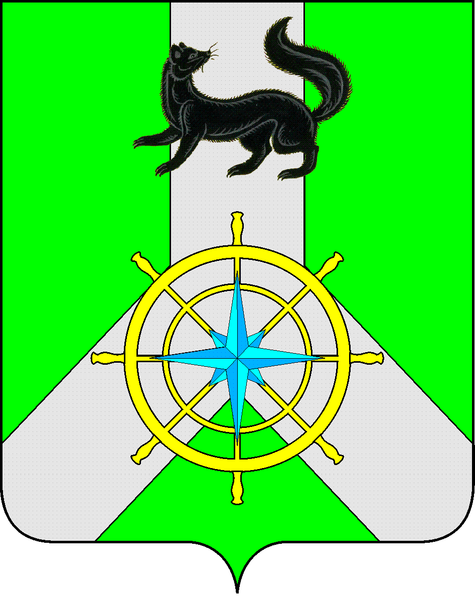

Р О С С И Й С К А Я Ф Е Д Е Р А Ц И Я

И Р К У Т С К А Я О Б Л А С Т Ь

К И Р Е Н С К И Й М У Н И Ц И П А Л Ь Н Ы Й Р А Й О Н

А Д М И Н И С Т Р А Ц И Я

П О С Т А Н О В Л Е Н И Е

от 31 августа 2023 г. |  | № 498
 | г. Киренск

О внесении изменений

В целях поощрения победителей и призеров спортивных мероприятий, спортивных судей, вспомогательного персонала в рамках спортивных массовых мероприятий на территории Киренского района, в соответствии с пунктом 26 части 1 статьи 15 Федерального закона от 06.10.2003 №131-ФЗ «Об общих принципах организации местного самоуправления в Российской Федерации», руководствуясь статьями 39, 55 Устава муниципального образования Киренский район, администрация Киренского муниципального района

ПОСТАНОВЛЯЕТ:

1. Внести изменение в Приложение № 1, утвержденного постановлением № 441 от 28 июля 2023 года путем изложения его в новой редакции (прилагается);
2. Настоящее постановление подлежит размещению на официальном сайте администрации Киренского муниципального района и вступает в законную силу с 01 января 2024 года;
3. Контроль за исполнением настоящего постановления возложить на первого заместителя мэра района - председателя комитета по социальной политике А.В.Воробьева.

Мэр района К.В. Свистелин

Лист согласования к Постановлению № 498 от 31.08.2023 г.

СОГЛАСОВАНО:

Правовой отдел И.С. Чернина

Заместитель мэра по экономике и финансам Е.А. Чудинова

Подготовила:
Петрова М.А.
главный специалист отдела по культуре, делам молодежи и спорту

Приложение № 1 к постановлению № 498 от 31.08.2023
№ п/п | Наименование мероприятия | Сумма подарочного сертификата в виде поощрения главному судье, спортивным судьям, главному секретарю, помощникам судей по видам деятельности, привлеченному медицинскому работнику, членам судейской коллегии и вспомогательному персоналу в виде поощрения, руб. | Сумма подарочного  сертификата в виде приза победителям в номинациях  и участвующим командам по призовым местам, руб.
1 | «Лыжня России» (1 день) | Гл. судья –3000 рублей  Гл. секретарь-2500 рублей  Спортивные судьи - по 1500 рублей каждому (по 1спортивному судье на каждую группу участников, за каждый день проведения.) Помощники спортивных судей – по 1000 рублей каждому (по 1 помощнику судьи на каждую группу участников, за каждый день проведения.) Согласно Положения о проведении соревнования группы участников по количеству могут увеличиваться или уменьшаться)  Привлеченный медицинский работник- 2000 рублей | Награждение медалями и дипломами;  Награждение по номинациям:  1.«Самый юный участник», «Самая юная участница», «Самый почетный участник», «Самая почетная участница»: по 1000 рублей за каждую номинацию.  2.«Самый спортивный коллектив» - за каждый коллектив - по 1500 рублей.  3. «Самая спортивная семья» - за каждую выявленную семью 1500 рублей  4. «Рекорд трассы» 1500 рублей
2 | Туристический слет трудовых коллективов (1 день) | Гл. судья –3000 рублей  Гл. секретарь - 2500 рублей  Спортивные судьи – по 1500 рублей каждому (по 1 спортивному судье на каждый вид спортивного состязания, конкурса за один день проведения.) Помощники спортивных судей – по 1000 рублей каждому (по 1 помощнику судьи за каждый вид спортивного состязания, конкурса за один день проведения.) Согласно Положения о проведении туристического слета виды состязаний и конкурсов по количеству могут увеличиваться или уменьшаться).  Привлеченный медицинский работник – 2000 рублей | Награждение медалями и дипломами;  Награждение общекомандными итоговыми местами:  1 место - 7500  2 место - 6500  3 место - 5500  Награждение за призовые места по каждому конкурсу и виду спорта  ( количество видов спорта согласно Положения)  1 место – 3000 рублей  2 место – 2600 рублей  3 место – 2000 рублей  Награждение в личном и командном зачете по номинациям по видам спорта: за каждую номинацию 1000 рублей
3 | День физкультурника (до 2-х дней) | Гл. судья –3000 за каждый день  Гл. секретарь-2500 за каждый день  Спортивные судьи -1500 (1 спортивный судья за каждый вид соревнования за каждый день);  Помощники спортивных судей -1000 (1 помощник за каждый вид соревнования за каждый день)  Согласно Положения о проведении соревнований виды по количеству могут увеличиваться или уменьшаться).  Привлеченный медицинский работник- 2000 | Награждение медалями и дипломами;  Награждение общекомандными итоговыми местами:  1 место - 7 500  2 место - 6 500  3 место - 5 500  Награждение команд за призовые места по каждому виду спорта  ( количество видов спорта согласно Положения)  1 место – 3000  2 место – 2600  3 место – 2000  Награждение в личном и командном зачете по номинациям по видам спорта: за каждую номинацию 1000
4 | Спартакиада среди людей пенсионного возраста (до 2-х дней) | Гл. судья -3000 х 1 = 3000 за каждый день  Гл. секретарь-2500 х 1= 2500 за каждый день  Спортивные судьи -1500 (1 спортивный судья за каждый вид соревнования за каждый день);  Помощники спортивных судей -1000 (1 помощник за каждый вид соревнования за каждый день)  Согласно Положения о проведении соревнований виды по количеству могут увеличиваться или уменьшаться).  Каждый привлеченный медицинский работник- 2000 за один день (количество привлеченных медицинских работников зависит от распределения мест проведения соревнований) | Награждение медалями и дипломами;  Награждение общекомандными итоговыми местами:  1 место - 7 500  2 место - 6 500  3 место - 5 500  Награждение команд за призовые места по каждому виду спорта  ( количество видов спорта согласно Положения)  1 место – 3000  2 место – 2600  3 место – 2000  Награждение в личном и командном зачете по номинациям по видам спорта: за каждую номинацию 1000
5 | Кросс нации  (1 день) | Гл. судья –3000 рублей  Гл. секретарь-2500 рублей  Спортивные судьи - по 1500 рублей каждому (по 1спортивному судье на каждую группу участников, за каждый день проведения.) Помощники спортивных судей – по 1000 рублей каждому (по 1 помощнику судьи на каждую группу участников, за каждый день проведения.) Согласно Положения о проведении соревнования группы участников по количеству могут увеличиваться или уменьшаться).  Каждый привлеченный медицинский работник- 2000 рублей | Награждение медалями и дипломами;  Награждение по номинациям:  1.«Самый юный участник», «Самая юная участница», «Самый почетный участник», «Самая почетная участница»: по 1000 рублей за каждую номинацию.  2.«Самый спортивный коллектив» - за каждый коллектив - по 1500 рублей.  3. «Самая спортивная семья» - за каждую выявленную семью 1500 рублей  4. «Рекорд трассы» 1500 рублей
6 | Иные спортивные мероприятия  (за 1 день мероприятия.  Оплата зависит от количества дней проведения) | Гл. судья –3000  Гл. секретарь-2500  Спортивные судьи - по 1500 рублей каждому (по 1спортивному судье на каждую группу участников, за каждый день проведения.) Помощники спортивных судей – по 1000 рублей каждому (по 1 помощнику судьи на каждую группу участников, за каждый день проведения.) Согласно Положения о проведении соревнования группы участников по количеству могут увеличиваться или уменьшаться).  Каждый привлеченный медицинский работник- 2000 рублей за каждый день | Награждение медалями и дипломами;  Награждение общекомандными итоговыми местами:  1 место - 7 500  2 место - 6 500  3 место - 5 500  Награждение команд за призовые места по каждому виду спорта  ( количество видов спорта согласно Положения)  1 место – 3000  2 место – 2600  3 место – 2000  Награждение в личном и командном зачете по номинациям по видам спорта: за каждую номинацию 1000

